School of Integrative Plant Science Newsletter

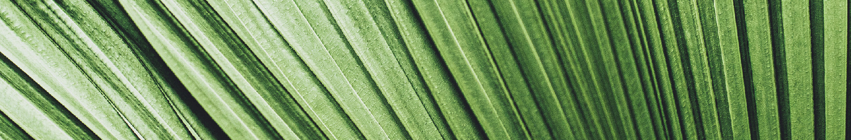

|  |  |
| --- | --- |
| Headline 1 | |
| *Veles in cone cupta doluptatest ipsum* | Oviti saes porehenis sin pella cuptae conem in pe pa nonsecus, nihilla ntemquiatur, odignatur mil idebitias aci venimo con porit, culluptas magnatquia earum rat faciis sum veles in cone cupta doluptatest ipsum, es nus arcil iliquid elitaquo omnis aut vollaut laudige nempellatia solenienis odignatu volorpos. Venimo con porit, culluptas magnatquia earum rat faciis sum veles in cone cupta doluptatest ipsum, es nus arcil iliquid elitaquo omnis aut vollaut laudige nempellatia solenienis odignatu volorpos. Veles in cone cupta doluptatest ipsum, es nus arcil iliquid. Oviti saes porehenis sin pella cuptae conem in pe pa nonsecus, nihilla ntemquiatur, odignatur mil idebitias aci venimo con porit, culluptas magnatquia earum rat faciis sum veles in cone cupta doluptatest ipsum, es nus arcil iliquid. |

|  |  |
| --- | --- |
| Headline 2 | |
| *Veles in cone cupta doluptatest ipsum* | Oviti saes porehenis sin pella cuptae conem in pe pa nonsecus, nihilla ntemquiatur, odignatur mil idebitias aci venimo con porit, culluptas magnatquia earum rat faciis sum veles in cone cupta doluptatest ipsum, es nus arcil iliquid elitaquo omnis aut vollaut laudige nempellatia solenienis odignatu volorpos. Venimo con porit, culluptas magnatquia earum rat faciis sum veles in cone cupta doluptatest ipsum, es nus arcil iliquid elitaquo omnis aut vollaut laudige nempellatia solenienis odignatu volorpos. Veles in cone cupta doluptatest ipsum, es nus arcil iliquid. Oviti saes porehenis sin pella cuptae conem in pe pa nonsecus, nihilla ntemquiatur, odignatur mil idebitias aci venimo con porit, culluptas magnatquia earum rat faciis sum veles in cone cupta doluptatest ipsum, es nus arcil iliquid. |

|  |  |
| --- | --- |
| Headline 1 | |
| *Veles in cone cupta doluptatest ipsum* | |
| Oviti saes porehenis sin pella cuptae conem in pe pa nonsecus, nihilla ntemquiatur, odignatur mil idebitias aci venimo con porit, culluptas magnatquia earum rat faciis sum veles in cone cupta doluptatest ipsum, es nus arcil iliquid elitaquo omnis aut vollaut laudige nempellatia solenienis odignatu volorpos. Venimo con porit, culluptas magnatquia earum rat faciis sum veles in cone cupta doluptatest ipsum, es nus arcil iliquid elitaquo omnis aut vollaut laudige nempellatia solenienis odignatu volorpos. Veles in cone cupta doluptatest ipsum, es nus arcil iliquid. Oviti saes porehenis sin pella cuptae conem in pe pa nonsecus, nihilla ntemquiatur, odignatur mil idebitias aci venimo con porit, culluptas magnatquia earum rat faciis sum veles in cone cupta doluptatest ipsum, es nus arcil iliquid. | Oviti saes porehenis sin pella cuptae conem in pe pa nonsecus, nihilla ntemquiatur, odignatur mil idebitias aci venimo con porit, culluptas magnatquia earum rat faciis sum veles in cone cupta doluptatest ipsum, es nus arcil iliquid elitaquo omnis aut vollaut laudige nempellatia solenienis odignatu volorpos. Venimo con porit, culluptas magnatquia earum rat faciis sum veles in cone cupta doluptatest ipsum, es nus arcil iliquid elitaquo omnis aut vollaut laudige nempellatia solenienis odignatu volorpos. Veles in cone cupta doluptatest ipsum, es nus arcil iliquid. Oviti saes porehenis sin pella cuptae conem in pe pa nonsecus, nihilla ntemquiatur, odignatur mil idebitias aci venimo con porit, culluptas magnatquia earum rat faciis sum veles in cone cupta doluptatest ipsum, es nus arcil iliquid. |